Oświadczam, że niniejsza praca stanowiąca podstawę do uznania osiągnięcia efektów uczenia się z przedmiotu Paradygmaty Programowania została wykonana przez mnie samodzielnie.

PAPRO LAB 1

Zad.1
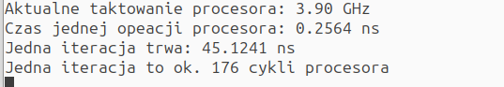
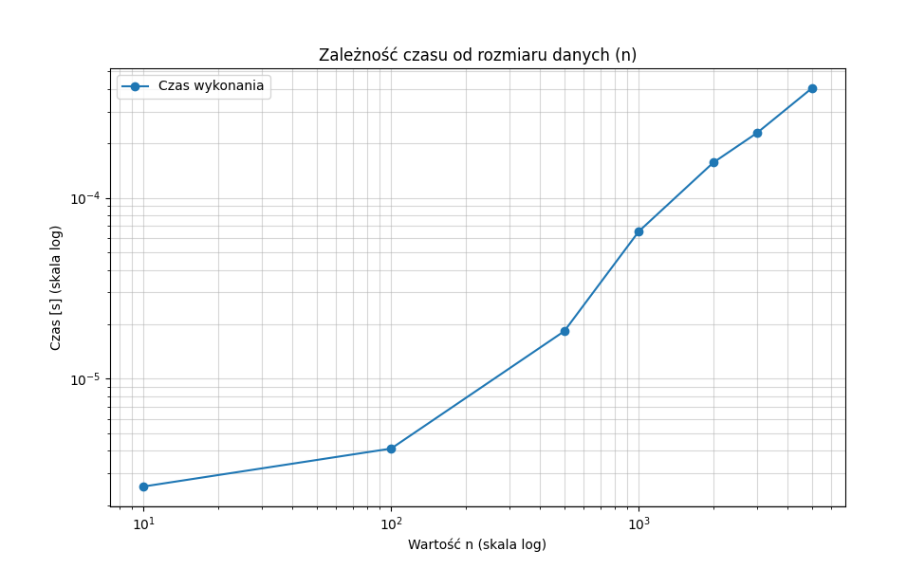
Jak widać powyżej czas jednej operacji procesora to 0,264 ns , a jedna iteracja trwa 45.1241 ns. Wynika to z tego iż procesor podczas jednej iteracji pętli procesor musi wykonać wiele operacji. Dla jednej wartości n wykonywane jest około n operacji. Zadanie 1 charakteryzuje się złożonością czasową O(n).

Zad.2

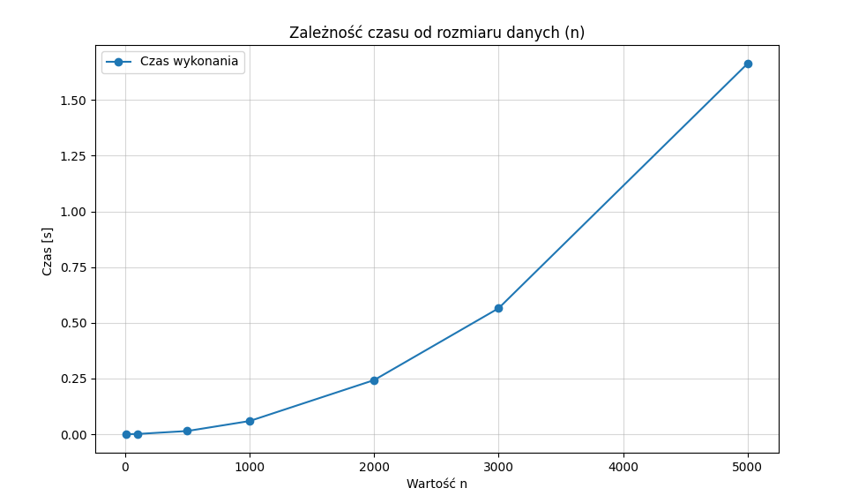
Dla jednej wartości n wykonywane jest n operacji ponieważ w pętli mamy zagnieżdżoną drugą pętlę.

Zad.3

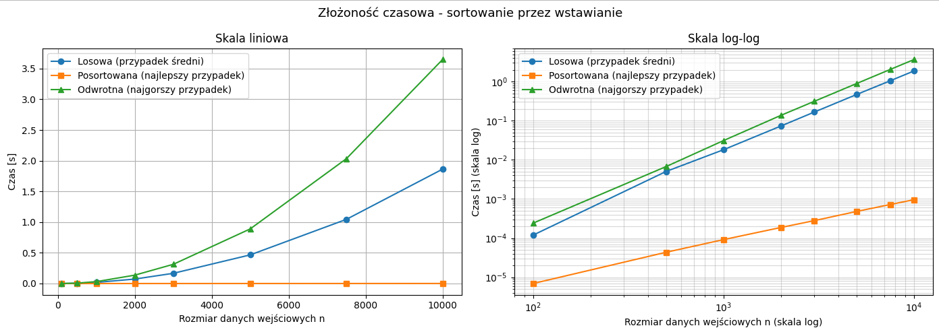

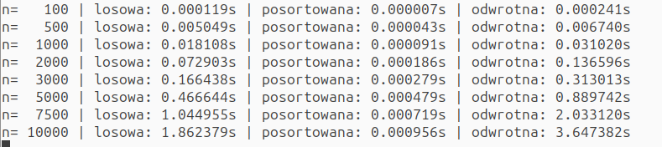
Dla najlepszego przypadku , dla jednego elementu n wykona się tylko raz, a w najgorszym przypadku będzie się wykonywać około n^2 razy z powodu istnienia pętli while w pęli for, która dla najlepszego przypadku nie będzie musiała działać.
Przypadek najlepszy będzie miał złożoność liniową n , a najgorszy przypadek będzie miał złożoność n^2. Wynika to z tego, że w najlepszym przypadku element key jest od razu większyl ub równy od arr[j] co od razu przerywa pętlę while co zmniejsza liczbę operacji. W najgorszym przypadku sytuacja jest odwrotna I pętla while musi być wykonana dla każdego elementu.

